ГОСУДАРСТВЕННЫЙ КОНТРАКТ № _________

Санкт-Петербург «____» _____________ 2026 г.

Санкт-Петербургское государственное казенное учреждение «Дирекция заказчика по ремонтно-реставрационным работам на памятниках истории и культуры» (далее – Заказчик, государственный заказчик), в лице директора Дзядзько Наталии Альбертовны, действующего на основании Устава, и ___________ (далее – Поставщик), в лице ____________ действующего на основании _____________, (вместе именуемые – Стороны), по итогам осуществления закупки у единственного поставщика на основании пункта 4 части 1 статьи 93 Федерального закона от 05.04.2013 № 44-ФЗ «О контрактной системе в сфере закупок товаров, работ, услуг для обеспечения государственных и муниципальных нужд» (далее - Закон о контрактной системе) посредством электронного магазина, заключили настоящий государственный контракт (далее – контракт) о нижеследующем:

1. ПРЕДМЕТ КОНТРАКТА
1.1. В соответствии с условиями контракта Поставщик обязуется поставить Заказчику респираторы (далее – товар), а Заказчик обязуется осуществить оплату товара в соответствии с условиями контракта.
1.2. Технические и функциональные характеристики, потребительские свойства товара определяются в Техническом задании (Приложение № 1 к контракту).
1.3. Поставщик в соответствии частью 1 статьи 31 Закона о контрактной системе должен соответствовать единым требованиям к участникам закупок.
1.4. Идентификационный код закупки 262782545980078400100100020000000000.

- ЦЕНА КОНТРАКТА И ПОРЯДОК ОПЛАТЫ
2.1. Цена контракта составляет _________ (___________) рублей ___ копеек, в том числе НДС__% - _______ рублей ___ копеек.
2.2. Расчет цены контракта содержится в Приложении № 2 к контракту.
2.3. Цена контракта является твердой и определяется на весь срок исполнения контракта. Изменение цены контракта возможно в случаях и в порядке, предусмотренных законодательством Российской Федерации, в том числе согласно ст. 95 Закона о контрактной системе: в случае снижения цены по соглашению Сторон без изменения предусмотренных контрактом количества и объема обязательств, и иных условий исполнения контракта, а также изменения по предложению Заказчика количества товара не более чем на десять процентов.
2.4. Цена контракта включает в себя цену товара, в т.ч. расходы на перевозку (погрузку, разгрузку, доставку, подъем на этаж), стоимость упаковки (тары), страхование, уплату таможенных пошлин, налогов, сборов и других обязательных платежей, связанные с исполнением контракта. Авансирование по контракту не предусмотрено.
2.5. Оплата поставленного в полном объеме товара Поставщиком осуществляется Заказчиком единовременно, не позднее 7 (семи) рабочих дней с даты подписания Сторонами акта приемки ТРУ по форме ОКУД 0510452 на основании выставленного Поставщиком счета.
2.6. Сумма, подлежащая уплате Заказчиком Поставщику (юридическому лицу или физическому лицу, в том числе зарегистрированному в качестве индивидуального предпринимателя), уменьшается на размер налогов, сборов и иных обязательных платежей в бюджеты бюджетной системы Российской Федерации, связанных с оплатой контракта, если в соответствии с законодательством Российской Федерации о налогах и сборах такие налоги, сборы и иные обязательные платежи подлежат уплате в бюджеты бюджетной системы Российской Федерации Заказчиком.
2.7. Источник финансирования – Бюджет Санкт-Петербурга на 2026 год, в соответствии с Законом Санкт-Петербурга от 28.11.2025 года № № 659-124 «О бюджете Санкт-Петербурга на 2026 год и на плановый период 2027 и 2028 годов». Код целевой статьи 0850070010 «Расходы на обеспечение деятельности Санкт-Петербургского казенного учреждения «Дирекция заказчика по ремонтно-реставрационным работам на памятниках истории и культуры»
3. СРОКИ И ПОРЯДОК ПОСТАВКИ ТОВАРОВ
3.1. Срок поставки товара – до 08.05.2026.
3.2. Место поставки товара - Санкт-Петербург, ул. Зодчего Росси 1-3, 6 этаж, каб. № 611.
Поставка товара осуществляется по рабочим дням (с 9.00 ч. по 17.00 ч., обед с 13 ч. до 14 ч.) по предварительному согласованию с Заказчиком. Поставка осуществляется единовременно.
3.3. Заказчик вправе отказаться от принятия товара в выходные и праздничные дни, а также по рабочим дням в период с 17.00 ч. до 9.00 ч. и с 13.00 ч. до 14.00 ч.
3.4. Упаковка товара должна обеспечивать сохранность товара при его транспортировке и хранении. Упаковка товара должна содержать все необходимые этикетки, маркировки, обязательные обозначения.

4. ПОРЯДОК ПРИЕМКИ ТОВАРА

4.1. Приемка товара осуществляется представителем Заказчика и представителем Поставщика с проверкой количества, ассортимента и соответствия технических характеристик, целостности предусмотренных товарных знаков, маркировок, отсутствия повреждений на товаре и упаковке.
4.2. Поставщик в день поставки товара предоставляет Заказчику отчетные документы (счет, счет-фактура (при наличии), товарная накладная в 2-х экземплярах и/или универсальный передаточный документ в 2-х экземплярах и другие документы в соответствии с требованиями Технического задания).
4.3. В течение 3 (трех) рабочих дней с даты передачи Заказчику документов, указанных в п. 4.2. контракта, Заказчик осуществляет приемку товара на предмет их соответствия объему и качеству требований, изложенных в контракте.

4.4. В случае обнаружения недостатков при приемке товара, в том числе: поставки товара ненадлежащего качества или комплектности, Заказчик уведомляет Поставщика о недостатках. Поставщик обязан устранить недостатки в течение в течение 3 (трех) рабочих дней со дня получения уведомления, либо претензии от Заказчика. Расходы, связанные с устранением недостатков: доставка, погрузка, выгрузка товара, надлежащего /ненадлежащего качества, несет Поставщик.
4.5. После устранения недостатков Поставщик вновь передает Заказчику документы, указанные в п. 4.2. контракта. После чего Заказчик повторно осуществляет приемку товара.
4.6. После проверки документов, указанных в п. 4.2. контракта, и подписания отчетных документов Заказчиком, Заказчик составляет акт приемки ТРУ по форме ОКУД 0510452 (Приказ Минфина от 15.04.2021 г. №61н) и направляет на подписание Поставщику.
4.7. Поставщик подписывает и направляет Заказчику акт приемки ТРУ по форме ОКУД 0510452 в течении 3 (трех) рабочих дней с даты получения от Заказчика.
4.8. Датой приемки товара считается дата подписания Сторонами акт приемки ТРУ по форме ОКУД 0510452.
4.9. Для приемки товара в части их соответствия условиям контракта Заказчик своими силами проводит экспертизу поставленного товара.

4.10. Качество и количество поставленного товара должны соответствовать условиям контракта и Технического задания.

4.11. Товар, не принятый Заказчиком, Поставщик обязан вывезти от Заказчика в течение 24 часов за свой счет.

5. ПРАВА И ОБЯЗАННОСТИ СТОРОН
5.1. Заказчик вправе:
5.1.1. Требовать от Поставщика надлежащего исполнения обязательств в соответствии с контрактом.
5.1.2. Требовать от Поставщика предоставления надлежащим образом оформленных отчетных документов в соответствии с контрактом.
5.1.3. Запрашивать у Поставщика информацию о ходе и состоянии исполнения обязательств по контракту.
5.1.4. Осуществлять контроль за порядком и сроками поставки товара, не вмешиваясь в оперативно-хозяйственную деятельность Поставщика.
5.1.5. Отказать Поставщику в принятии и оплате товара, не соответствующего требованиям контракта.
5.2. Заказчик обязан:
5.2.1. Принять поставленный товар в порядке и сроки, предусмотренные контрактом.
5.2.2. Обеспечить оплату поставленного товара, в порядке и на условиях, предусмотренным
настоящим контрактом.
5.2.3. Провести экспертизу для проверки предоставленных Поставщиком результатов, предусмотренных контрактом, в части их соответствия условиям контракта.
5.3. Поставщик вправе:
5.3.1. В случае надлежащего исполнения обязательств по контракту требовать осуществления приемки товара, подписания надлежащим образом оформленных отчетных документов и обеспечения оплаты по контракту.
5.4. Поставщик обязан:
5.4.1. Поставить товар, обеспечив надлежащее качество, в сроки, установленные контрактом.
5.4.2. Предоставить Заказчику надлежащим образом оформленные отчетные документы.
5.4.3. В срок, установленный Заказчиком безвозмездно устранить обнаруженные им недостатки в поставленных товарах.
5.4.4. Не раскрывать третьим лицам без письменного согласия Заказчика количество, объем, характер поставки товара.
5.4.5. Соблюдать конфиденциальность в отношении всей информации, ставшей известной Поставщику в связи с исполнением обязательств по контракту.

- ТРЕБОВАНИЯ К КАЧЕСТВУ И БЕЗОПАСНОСТИ ТОВАРА.
ГАРАНТИЯ КАЧЕСТВА ТОВАРА

6.1. Поставляемый товар должен быть безопасным для жизни, здоровья людей, имущества Заказчика и окружающей среды при обычных условиях его использования, хранения и транспортировки в соответствии с Законами Российской Федерации от 07.02.1992 № 2300-1 «О защите прав потребителей» и от 30.03.1999 № 52-ФЗ «О санитарно-эпидемиологическом благополучии населения».
6.2. Поставщик гарантирует, что поставляемый товар соответствует требованиям, установленным контрактом и Техническим заданием, является новым, не восстановленными, то есть не бывшими в эксплуатации.
6.3. Поставщик предоставляет на товар гарантийный срок: не менее 12 месяцев со дня приемки товара.
6.2. В случае обнаружения Заказчиком недостатков товаров в течение гарантийного срока, Заказчик уведомляет об этом Поставщика по телефону, факсу или по электронной почте. Поставщик обязан в течение 3 (трех) рабочих дней, от даты получения уведомления Заказчика, заменить товар ненадлежащего качества, либо устранить недостатки товара.

7. ОТВЕТСТВЕННОСТЬ СТОРОН
7.1. За невыполнение или ненадлежащее выполнение обязательства по настоящему контракту Стороны несут ответственность в соответствии с действующим законодательством Российской Федерации, Законом о контрактной системе, Постановлением Правительства Российской Федерации № 1042 от 30.08.2017 года «Об утверждении Правил определения размера штрафа, начисляемого в случае ненадлежащего исполнения заказчиком, неисполнения или ненадлежащего исполнения поставщиком (подрядчиком, исполнителем) обязательств, предусмотренных контрактом (за исключением просрочки исполнения обязательств заказчиком, поставщиком (подрядчиком, исполнителем), о внесении изменений в постановление Правительства Российской Федерации от 15 мая 2017 г. № 570 и признании утратившим силу постановления Правительства Российской Федерации от 25 ноября 2013 г. № 1063» и условиями, предусмотренными контрактом.
7.2. Общая сумма начисленной неустойки (штрафов, пени) за неисполнение или ненадлежащее исполнение Поставщиком обязательств, предусмотренных контрактом, не может превышать цену контракта.
7.3. Общая сумма начисленных штрафов за ненадлежащее исполнение Заказчиком обязательств, предусмотренных контрактом, не может превышать цену контракта.
7.4. Сторона освобождается от уплаты неустойки (штрафа, пени), если докажет, что неисполнение или ненадлежащее исполнение обязательства, предусмотренного контрактом, произошло вследствие непреодолимой силы или по вине другой стороны.
7.5. В случае неисполнения или ненадлежащего исполнения Поставщиком обязательств, предусмотренных контрактом, Заказчик, в соответствии со статьями 313 и 410 Гражданского кодекса Российской Федерации, вправе исполнить обязательство Поставщика по уплате неустойки, путем оплаты поставленного товара по цене, установленной пунктом 2.1. контракта, уменьшенной на сумму размера такой неустойки.

8. СРОК ДЕЙСТВИЯ КОНТРАКТА.
ПОРЯДОК ИЗМЕНЕИЯ И РАСТОРЖЕНИЯ КОНТРАКТА
8.1. Настоящий контракт вступает в силу со дня подписания его Сторонами и действует до 31.12.2026.
8.2. Изменение контракта по соглашению Сторон возможно в порядке, предусмотренном законодательством Российской Федерации.
8.3. Расторжение контракта допускается по соглашению сторон, решению суда или в связи с односторонним отказом стороны контракта от исполнения контракта в соответствии с частями 8-25 статьи 95 Закона о контрактной системе и гражданским законодательством Российской Федерации.

9. АНТИКОРРУПЦИОННАЯ ОГОВОРКА
9.1. При исполнении обязательств по контракту Стороны, их аффилированные лица не выплачивают, не предлагают выплатить и не разрешают выплату каких-либо денежных средств или ценностей прямо или косвенно любым лицам для оказания влияния на действия или решения этих лиц с целью получить какие-либо неправомерные преимущества или иные неправомерные цели.
9.2. При исполнении обязательств по контракту Стороны, их аффилированные лица не осуществляют действия, квалифицируемые применимым для целей контракта законодательством Российской Федерации, как дача/получение взятки, коммерческий подкуп, а также иные действия, нарушающие требования применимого законодательства Российской Федерации о противодействии коррупции.
9.3. В случае возникновения у Стороны обоснованных подозрений, что произошло или может произойти нарушение каких-либо положений раздела 9 контракта, соответствующая Сторона обязуется уведомить об этом другую Сторону в письменной форме. После получения письменного уведомления другая Сторона обязана направить подтверждение того, что нарушения не произошло или не произойдет. Это подтверждение должно быть направлено в течение 10 (десяти) рабочих дней с даты письменного уведомления о нарушении.
В письменном уведомлении другая Сторона обязана сослаться на обоснованные факты или предоставить материалы, достоверно подтверждающие или не дающие основание предполагать, что произошло или может произойти нарушение каких-либо положений контракта Стороной, ее аффилированными лицами, выражающееся в действиях, квалифицируемых применимым законодательством Российской Федерации, как дача или получение взятки, коммерческий подкуп, а также иных действиях, нарушающих требования применимого законодательства Российской Федерации о противодействии коррупции.
9.4. В случае нарушения одной Стороной обязательств воздерживаться от запрещенных в разделе 9 контракта действий и/или неполучения другой Стороной в установленный контрактом срок подтверждения, что нарушения не произошло или не произойдет, другая Сторона имеет право направить обоснованные факты или предоставить материалы компетентным органам в соответствии с применимым законодательством Российской Федерации.

10. ПРОЧИЕ УСЛОВИЯ
10.1. Во всем, что не предусмотрено контрактом, Стороны руководствуются законодательством Российской Федерации.
10.2. Контракт составлен в двух экземплярах и подписан каждой из Сторон усиленной квалифицированной электронной подписью.
10.3. Об изменении своих местонахождения и реквизитов стороны обязаны уведомить друг друга в пятидневный срок с момента такого изменения. Сторона, не уведомившая другую в указанный срок, лишается права ссылаться на использование другой стороной указанной в контракте информации для совершения юридически значимых действий по контракту, как на неисполнение или ненадлежащее исполнение обязательств по контракту.
10.4. Досудебный порядок урегулирования споров предусматривает возможность направления одной Стороной письменной претензии о неисполнении обязательств другой стороной. Сторона, получившая претензию, обязана в течение 10 (десяти) календарных дней с момента получения претензии письменно ответить на нее.
10.5. При не урегулировании Сторонами спора в досудебном порядке, спор разрешается в судебном порядке в Арбитражном суде города Санкт-Петербурга и Ленинградской области.
10.6. Стороны освобождаются от ответственности за частичное или полное неисполнение обязательств по контракту, если это неисполнение явилось следствием обстоятельств непреодолимой силы. К обстоятельствам непреодолимой силы относятся события, на которые Стороны не могут оказать влияние и за возникновение которых они не несут ответственности, в частности наводнение, землетрясение, ураган, военные действия, а также отраслевые забастовки, акты и распоряжения органов государственной власти и управления и т. п. Сторона, которая не может выполнять обязанности по контракту вследствие обстоятельств непреодолимой силы, должна письменно уведомить другую Сторону и представить документы, подтверждающие наступление указанных обстоятельств.
10.7. Переписка Сторон может осуществляться в виде писем или телеграмм, а в случаях направления телекса, факса, иного электронного сообщения - с последующим предоставлением оригинала документа.
10.8. Все приложения к Контракту являются его неотъемлемой частью:
Приложение № 1 - Техническое задание.
Приложение № 2 - Расчет цены контракта.

10. РЕКВИЗИТЫ И ПОДПИСИ СТОРОН

Заказчик:
Санкт-Петербургское государственное казенное учреждение «Дирекция заказчика по ремонтно-реставрационным работам на памятниках истории и культуры» (СПб ГКУ «Дирекция заказчика»)
191023, Санкт-Петербург, ул. Зодчего Росси, д.1-3
ИНН 7825459800, КПП 784001001
Комитет финансов Санкт-Петербурга (СПб ГКУ «Дирекция заказчика»)
л/сч. 0100001 в ОКЦ №1 Северо-Западного ГУ Банка России//УФК по г. Санкт-Петербургу,
г. Санкт-Петербург
р/сч. 03221643400000007200
БИК 014030106
К/сч. 40102810945370000005
ОГРН 1027809198812
ОКТМО 40909000 ОКАТО 40298000000 ОКПО 56295579, ОКВЭД 71.20.9

Поставщик:

Заказчик: Поставщик

_________________ /Н.А. Дзядзько/ _____________ /______________/

Приложение № 1
к государственному контракту
от _____________№__________

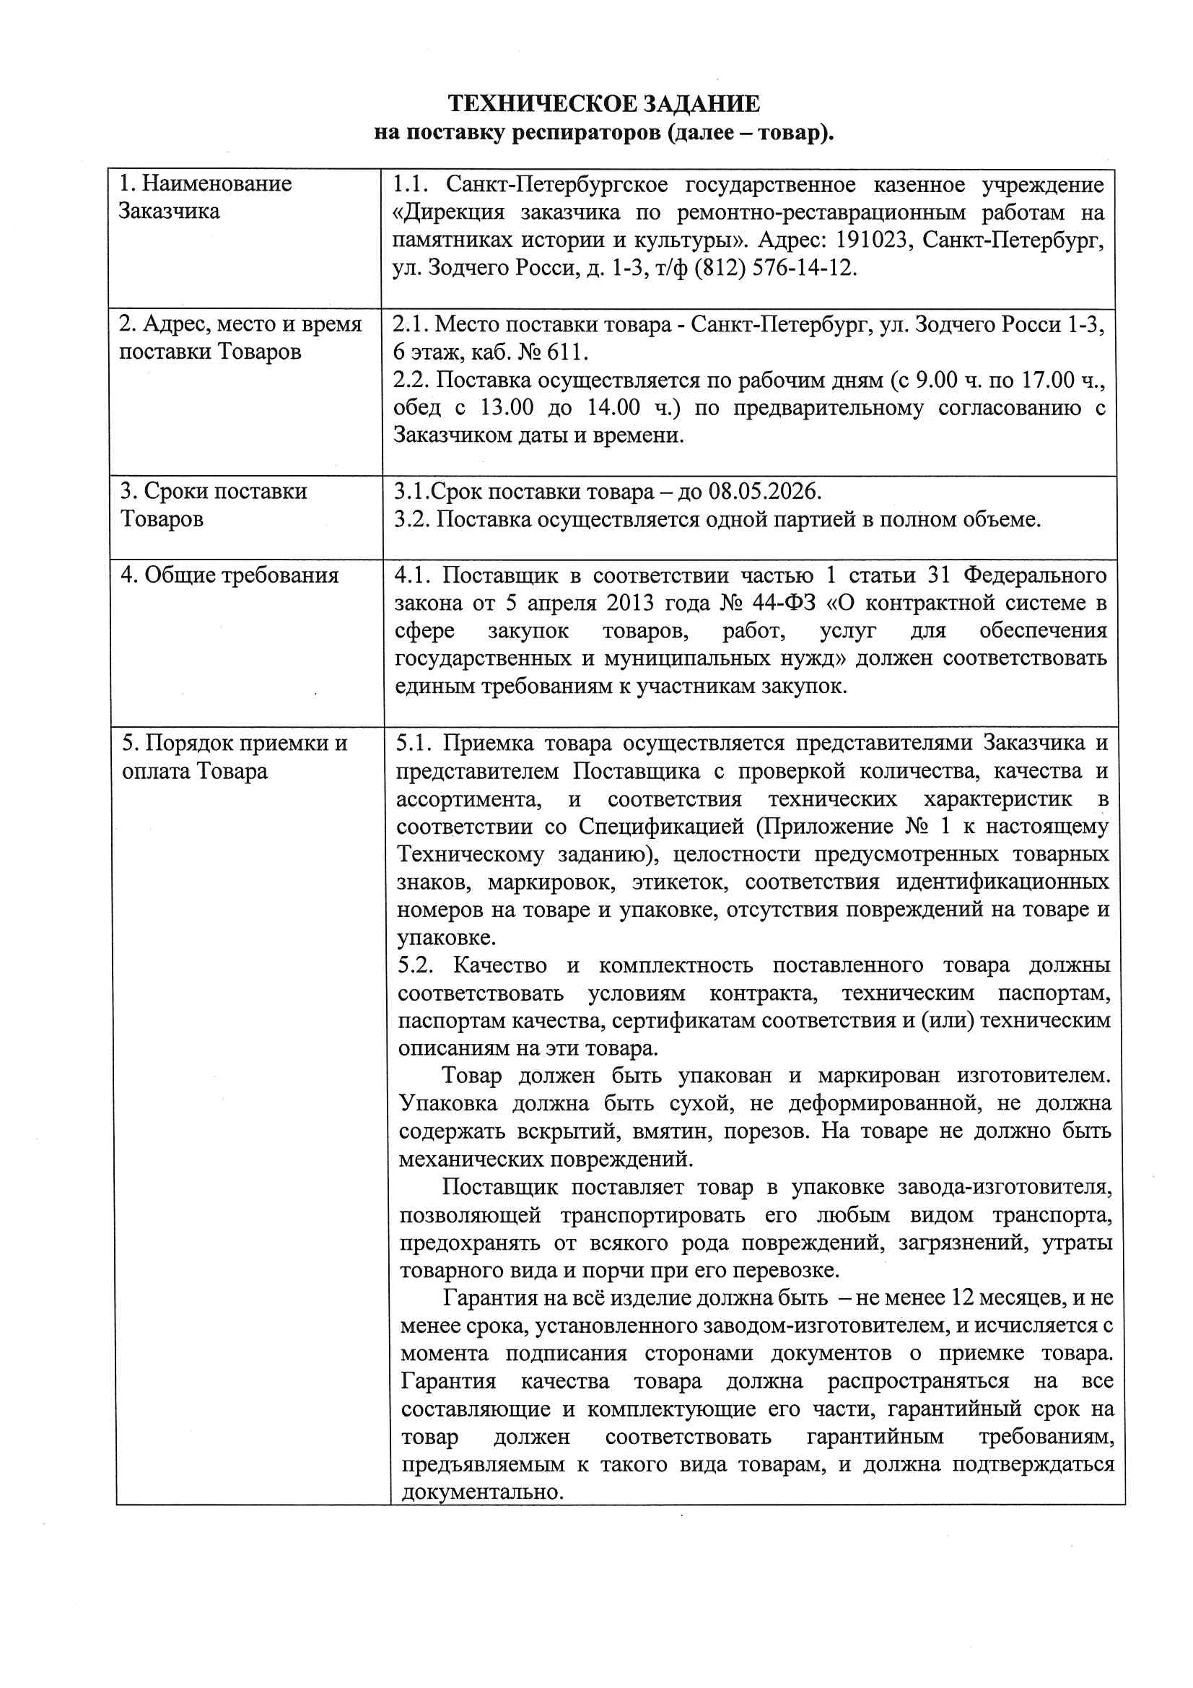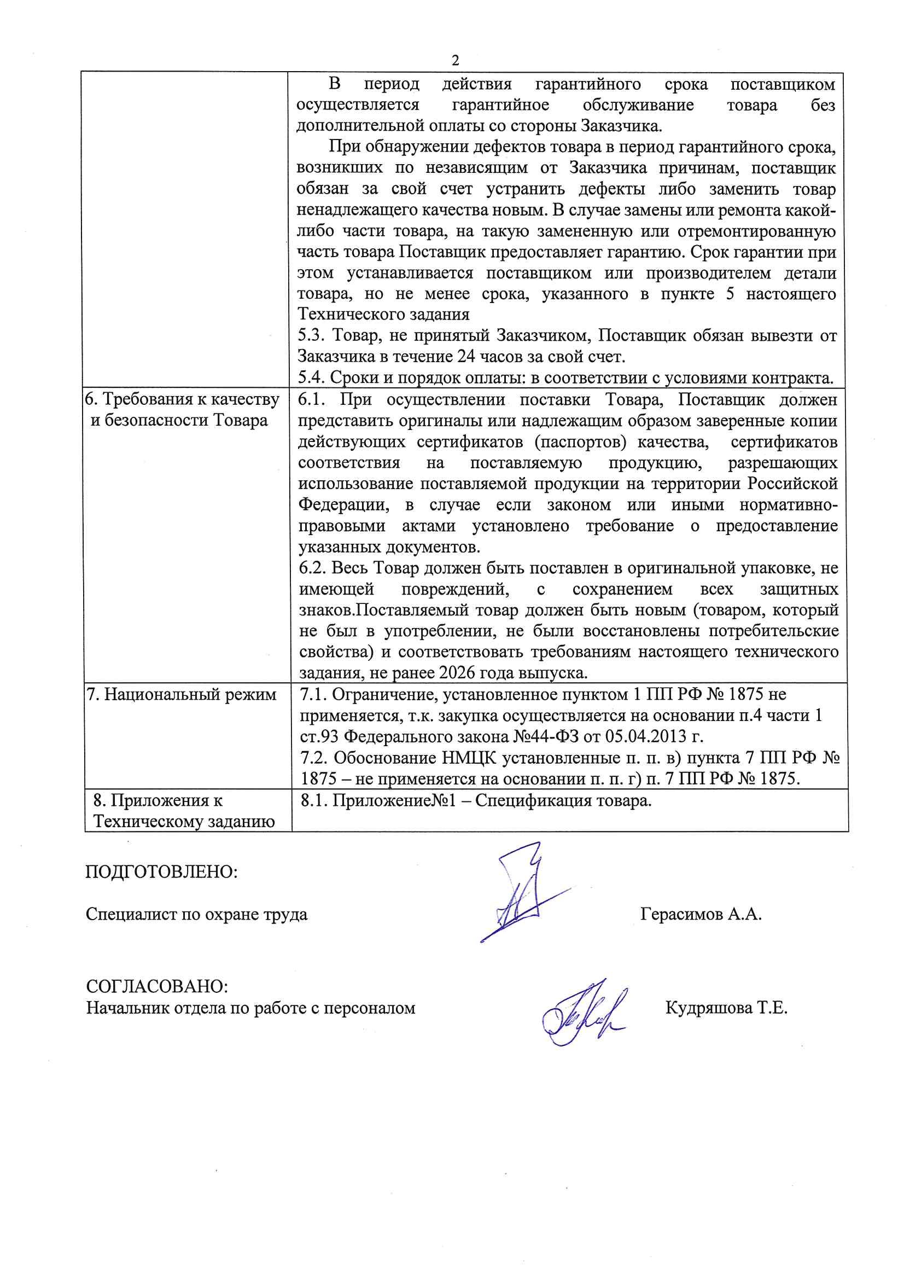
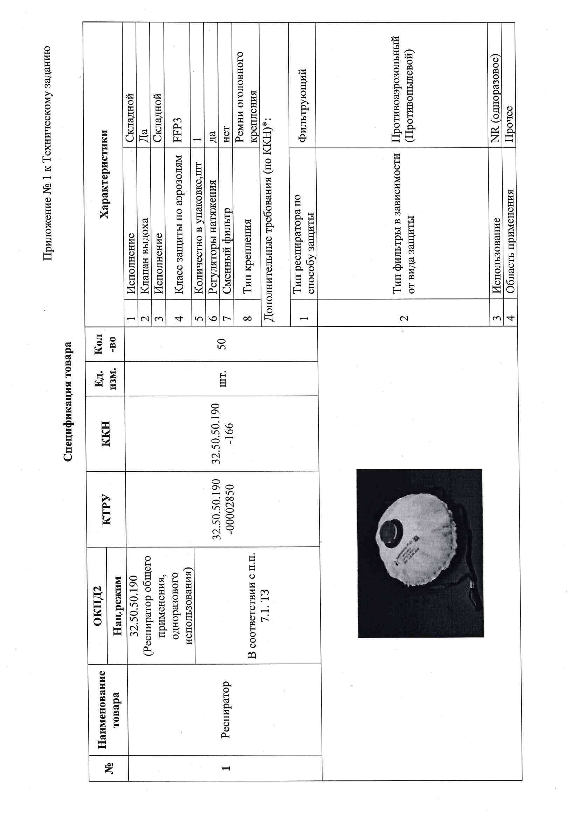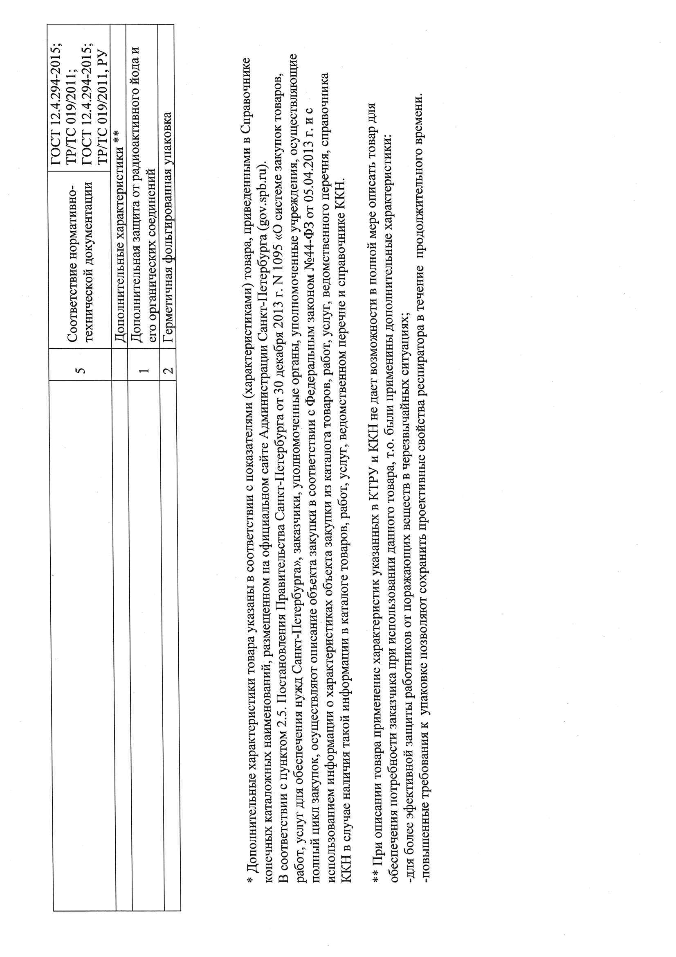

Приложение № 2
к государственному контракту
от _____________№__________

Расчет цены контракта

№ п.п. | Наименование товара | Товарный знак (при наличии). Страна происхождения товара | Конкретные показатели товара  При необходимости | Ед. измерения | Количество | Цена за ед., руб. | Сумма, руб.
1
ИТОГО
В т.ч. НДС

Заказчик Поставщик

_________________ /Н.А. Дзядзько/ _______________/______________/

При наличии технической возможности у обеих Сторон акт приемки ТРУ по форме ОКУД 0510452 подписывается электронно. При отсутствии технической возможности акт приемки ТРУ по форме ОКУД 0510452 подписывается Сторонами на бумажном носителе. В случае отсутствия возможности у Поставщика подписания акта приемки ТРУ по форме ОКУД 0510452 электронной цифровой подписью, Заказчиком формируется акт приемки ТРУ по форме ОКУД 0510452 на бумажном носителе, который подписывается Заказчиком и направляется Поставщику в электронном виде.

